**MỤC LỤC**

CHƯƠNG 3. PHÂN TÍCH HỆ THỐNG QUẢN LÝ BÁN HÀNG TẠI QUÁN CAFE 1

3.1. TỔNG QUAN VỀ DỰ ÁN 1

3.1.1. Sơ đồ Use case tổng quát 1

3.1.2. Vai trò của từng tác nhân 2

3.1.3. Sơ đồ class diagram 4

3.2. PHÂN TÍCH USE CASE “ĐĂNG NHẬP” 5

3.2.1. Sơ đồ use case chi tiết cho chức năng “Đăng nhập” 5

3.2.2. Sơ đồ hoạt động của chức năng “Đăng nhập” 6

a. Sơ đồ hoạt động của use case “Đăng nhập” 6

b. Sơ đồ hoạt động của use case “Đăng xuất” 7

c. Sơ đồ hoạt động của use case “Đặt lại mật khẩu” 8

3.2.3. Mô tả chi tiết các chức năng của “Đăng nhập” 8

a. Use case “Đăng nhập” 8

b. Use case “Đăng xuất” 9

c. Use case “Đặt lại mật khẩu” 10

3.3. PHÂN TÍCH USE CASE “QUẢN LÝ TÀI KHOẢN” 11

3.3.1. Sơ đồ use case chi tiết cho chức năng “Quản lý tài khoản” 11

3.3.2. Sơ đồ hoạt động của chức năng “Quản lý tài khoản” 12

a. Sơ đồ hoạt động của use case “Tạo tài khoản” 12

b. Sơ đồ hoạt động của use case “Xóa tài khoản” 13

c. Sơ đồ hoạt động của use case “Phân quyền” 14

3.3.3. Mô tả chi tiết các chức năng của “Quản lý tài khoản” 14

a. Use case “Tạo tài khoản” 14

b. Use case “Xóa tài khoản” 15

c. Use case “Phân quyền” 16

3.4. PHÂN TÍCH USE CASE “GỌI ORDER” 17

3.4.1. Sơ đồ use case chi tiết cho chức năng “Gọi order” 17

3.4.2. Sơ đồ hoạt động của chức năng “Gọi order” 18

a. Sơ đồ hoạt động của use case “Gọi order” 18

b. Sơ đồ hoạt động của use case “Tách order” 19

c. Sơ đồ hoạt động của use case “Ghép order” 20

d. Sơ đồ hoạt động của use case “Chỉnh sửa order” 21

3.4.3. Mô tả chi tiết các chức năng của “Gọi order” 21

a. Use case “Gọi order” 21

b. Use case “Tách order” 22

c. Use case “Ghép order” 23

d. Use case “Chỉnh sửa order” 23

3.5. PHÂN TÍCH USE CASE “QUẢN LÝ BÀN” 24

3.5.1. Sơ đồ use case chi tiết cho chức năng “Quản lý bàn” 24

3.5.2. Sơ đồ hoạt động của chức năng “Quản lí bàn” 25

a. Sơ đồ hoạt động của use case “Tình trạng bàn” 25

b. Sơ đồ hoạt động của use case “Chỉnh sửa bàn” 26

3.5.3. Mô tả chi tiết các chức năng của “Quản lí tài khoản” 26

a. Use case “Tình trạng bàn” 26

b. Use case “Chỉnh sửa bàn” 27

3.6. PHÂN TÍCH USE CASE “TÍNH TIỀN” 28

3.6.1. Sơ đồ use case chi tiết cho chức năng “Tính tiền” 28

3.6.2. Sơ đồ hoạt động của chức năng “Tính tiền” 29

a. Sơ đồ hoạt động của use case “ Tính tiền” 29

3.6.3. Mô tả chi tiết các chức năng của “Tính tiền” 29

a. Use case “Tính tiền” 29

3.7. PHÂN TÍCH USE CASE “THỐNG KÊ DOANH THU” 30

3.7.1. Sơ đồ use case chi tiết cho chức năng “Thống kê doanh thu” 30

3.7.2. Sơ đồ hoạt động của chức năng “Thống kê doanh thu” 31

a. Sơ đồ hoạt động của use case “Thống kê doanh thu” 31

3.7.3. Mô tả chi tiết các chức năng của “Thống kê doanh thu” 31

3.8. PHÂN TÍCH USE CASE “THỐNG KÊ MHBC” 32

3.8.1. Sơ đồ use case chi tiết cho chức năng “Thống kê MHBC” 32

3.8.2. Sơ đồ hoạt động của chức năng “Thống kê mặt hàng bán chạy” 33

a. Sơ đồ hoạt động của use case “Thống kê mặt hàng bán chạy” 33

3.8.3. Mô tả chi tiết các chức năng của “Thống kê mặt hàng bán chạy” 33

a. Use case “Thống kê mặt hàng bán chạy” 33

3.9. PHÂN TÍCH USE CASE “LẬP PHIẾU NHẬP HÀNG” 34

3.9.1. Sơ đồ use case chi tiết cho chức năng “Lập phiếu nhập hàng” 34

3.9.2. Sơ đồ hoạt động của chức năng “Lập phiếu nhập hàng” 35

a. Sơ đồ hoạt động của use case “Lập phiếu nhập hàng” 35

3.9.3. Mô tả chi tiết các chức năng của “Lập phiếu nhập hàng” 35

a. Use case “Lập phiếu nhập hàng” 35

3.10. Phân tích yêu cầu phi chức năng của hệ thống 36

3.10.1. Yêu cầu tạo được 2 loại tài khoản riêng biệt: 36

3.10.2. Yêu cầu quản lý tài khoản nhân viên: 36

3.10.3. Yêu cầu về giao diện: 36

3.10.4. Yêu cầu cấu hình các khu vực và bàn linh hoạt: 36

**Danh mục hình**

Hình 3.1.Usecase tổng quát hệ thống 2

Hình 3.2.Bảng sơ đồ lớp 4

Hình 3.3.Use case “Đăng nhập” 5

Hình 3.4.Sơ đồ hoạt động của usecae ‘Đăng nhập” 6

Hình 3.5.Sơ đồ hoạt động của usecae ‘Đăng xuất” 7

Hình 3.6.Sơ đồ hoạt động của use case ‘Đặt lại mật khẩu” 8

Hình 3.7.Use case “Quản lý tài khoản” 11

Hình 3.8.Sơ đồ hoạt động của usecae ‘Tạo tài khoản” 12

Hình 3.9.Sơ đồ hoạt động của usecae ‘Xóa tài khoản” 13

Hình 3.10.Sơ đồ hoạt động của usecae ‘Phân quyền” 14

Hình 3.11.Usecase “Gọi order” 17

Hình 3.12.Sơ đồ hoạt động của use case “Gọi order” 18

Hình 3.13.Sơ đồ hoạt động của use case “Tách order” 19

Hình 3.14.Sơ đồ hoạt động của Ghép order 20

Hình 3.15.Sơ đồ hoạt động của use case “Chỉnh sửa order” 21

Hình 3.16.Usecase “Quản lí bàn” 24

Hình 3.17.Sơ đồ hoạt động của use case “Tình trạng bàn” 25

Hình 3.18.Sơ đồ hoạt động của use case “Chỉnh sửa bàn” 26

Hình 3.19.Use case “Tính tiền” 28

Hình 3.20.Sơ đồ hoạt động của usecae ‘Tính tiền” 29

Hình 3.21.Use case “Thống kê doanh thu” 30

Hình 3.22.Sơ đồ hoạt động của usecae ‘Thống kê doanh thu” 31

Hình 3.23.Use case “Thống kê mặt hàng bán chạy” 32

Hình 3.24.Sơ đồ hoạt động của use case ‘Thống kê mặt hàng bán chạy” 33

Hình 3.25.Chi tiết use case “Lập phiếu nhập hàng” 34

Hình 3.26.Sơ đồ hoạt động của use case ‘Lập phiếu nhập hàng” 35

**Danh mục bảng**

Bảng 3.1.Vai trò của từng actor 3

Bảng 3.2.Chi tiết use case “Đăng nhập” 9

Bảng 3.3.Chi tiết use case “Đăng xuất” 10

Bảng 3.4.Chi tiết use case “Đặt lại mật khẩu” 11

Bảng 3.5.Chi tiết use case “Tạo tài khoản” 15

Bảng 3.6.Chi tiết Use case “Xóa tài khoản” 16

Bảng 3.7.Chi tiết use case “Phân quyền” 17

Bảng 3.8.Chi tiết use case “Gọi order” 22

Bảng 3.9.Chi tiết use case “Tách order” 22

Bảng 3.10.Chi tiết use case “Ghép order” 23

Bảng 3.11.Chi tiết use case “Chỉnh sửa order” 23

Bảng 3.12.Chi tiết use case “Tình trạng bàn” 27

Bảng 3.13.Chi tiết use case “Chỉnh sửa bàn” 27

Bảng 3.14.Chi tiết use case “Tính tiền” 30

Bảng 3.15.Chi tiết use case “Thống kê doanh thu” 32

Bảng 3.16.Chi tiết use case “Thống kê mặt hàng bán chạy” 34

Bảng 3.17.Mô tả chi tiết lập phiếu nhập hàng 36

# PHÂN TÍCH HỆ THỐNG QUẢN LÝ BÁN HÀNG TẠI QUÁN CAFÉ

## TỔNG QUAN VỀ DỰ ÁN

Kì I – Năm học 2022 – 2021, Team 46k.02.04 thực hiện lộ trình khảo sát và xây dựng hệ thống quản lý bán hàng tại quán cafe.

Nhằm tối ưu hóa việc bán hàng và quản lý tại quán cafe, chúng tôi quyết định xây dựng Hệ thống quản lý bán hàng tại CIANO. Hệ thống cung cấp cho người dùng một nền tảng quản lý hóa đơn, quản lý doanh thu, quản lý và nhân viên một cách chuyên nghiệp, thay vì sử dụng công việc thủ công hay các công cụ sẵn có trước kia*.*Và hệ thống này được xây dựng bởi chính các thành viên của 46k.02.04 khi tham gia vào quá trình đào tạo.

### Sơ đồ Use case tổng quát

Các tác nhân chính của hệ thống bao gồm:

* Quản lý
* Nhân viên

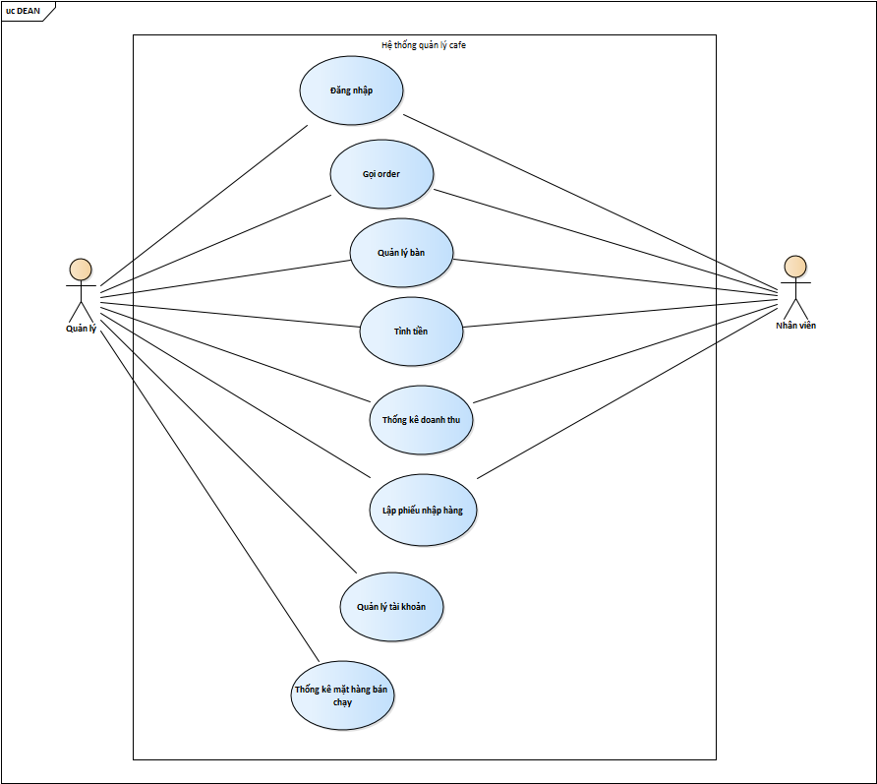

Hình ..Usecase tổng quát hệ thống

### Vai trò của từng tác nhân

|  |  |  |
| --- | --- | --- |
| NO. | Actor | Funtion |
| 1 | Quản lý | Tác nhân thực hiện quản lý, giảm sát và thực hiện các chức năng bán hàng.  Quản lý có thể thực hiện toàn quyền đối với hệ thống, các chức năng mà Quản lý có thể thực hiện bao gồm:  Quản lý tài khoản  Gọi order  Quản lý bàn  Tính tiền  Thống kê doanh thu  Thống kê các mặt hàng bán chạy  Đăng nhập, đăng xuất  Lập phiếu nhập hàng |
| 2 | Nhân viên | Nhân viên là các người dùng trực tiếp của hệ thống, là đối tượng được quan lý bởi người Quản lý.  Nhân viên tham gia vào hệ thống với các chức năng chính sau  đây:  Gọi order  Quản lý bàn  Tính tiền  Thống kê doanh thu  Đăng nhập, đăng xuất  Lập phiếu nhập hàng |

Bảng ..Vai trò của từng actor

### Sơ đồ class diagram

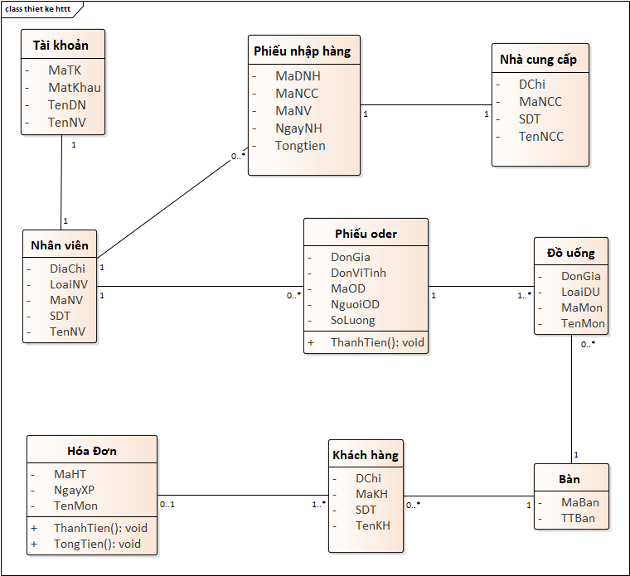

Hình ..Bảng sơ đồ lớp

## PHÂN TÍCH USE CASE “ĐĂNG NHẬP”

### Sơ đồ use case chi tiết cho chức năng “Đăng nhập”

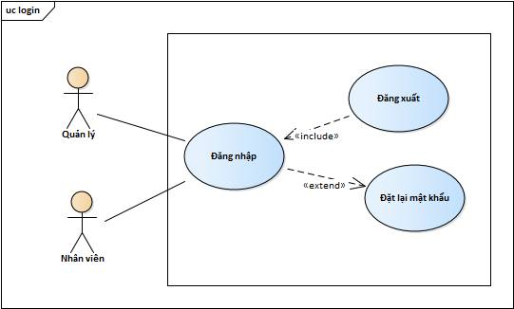

Hình ..Use case “Đăng nhập”

### Sơ đồ hoạt động của chức năng “Đăng nhập”

#### Sơ đồ hoạt động của use case “Đăng nhập”

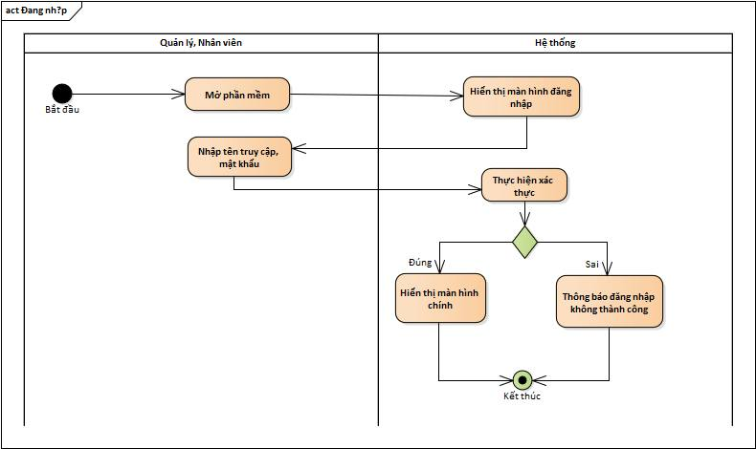

Hình ..Sơ đồ hoạt động của usecae ‘Đăng nhập”

#### Sơ đồ hoạt động của use case “Đăng xuất”

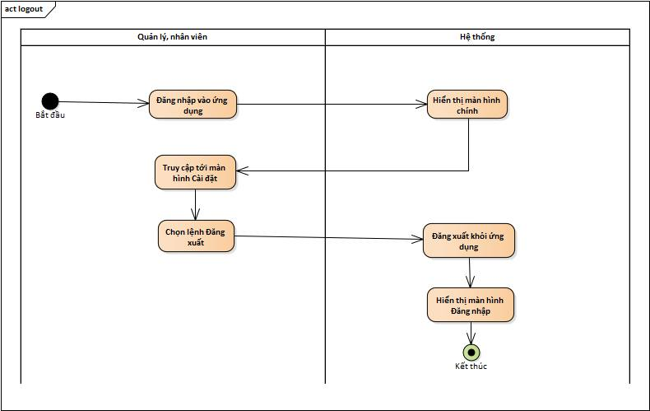

Hình ..Sơ đồ hoạt động của usecae ‘Đăng xuất”

#### Sơ đồ hoạt động của use case “Đặt lại mật khẩu”

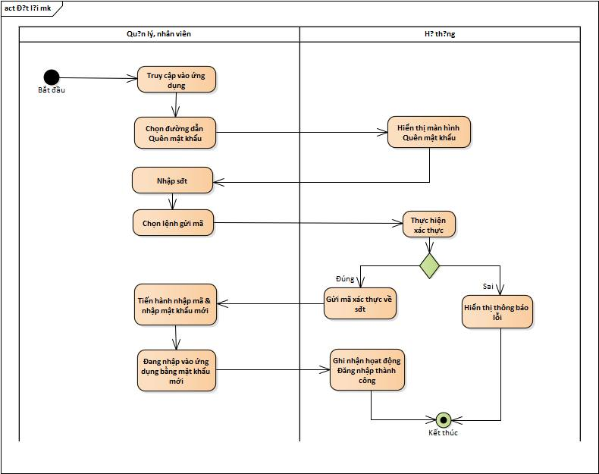

Hình ..Sơ đồ hoạt động của use case ‘Đặt lại mật khẩu”

### Mô tả chi tiết các chức năng của “Đăng nhập”

#### Use case “Đăng nhập”

|  |  |
| --- | --- |
| **Tác nhân**: Quản lý, Nhân viên | **Loại UC:** business use-case |
| **Mô tả tổng quát:** Là nhân viên,tôi muốn đăng nhập vào ứng dụng để sử dụng  dịch vụ từ ứng dụng | |
| **Kích hoạt**:Người dùng muốn đăng nhập vào ứng dụng | |
| **Mối quan hệ:**  • Người dùng thực hiện chức năng Đăng nhập  • Chức năng Đăng nhập sử dụng SĐT để xác thực | |
| **Luồng xử lý chính:**  1. Người dùng truy cập ứng dụng  2. Người dùng chọn phương thức đăng nhập bằng tài khoản  3. Người dùng nhập tài khoản, mật khẩu và chọn lệnh đăng nhập  4. Hệ thống xác thực thông tin đăng nhập thành công và cho phép người dùng  truy cập ứng dụng  5. Hệ thống ghi nhận hoạt động đăng nhập thành công vào Activity Log | |
| **Luồng xử lý ngoại lệ:**  - Hệ thống xác thực thông tin đăng nhập không thành công và hiển thị thông  báo.  - Người dùng chọn lệnh hủy đăng nhập.  -Use Case dừng lại.  -Người dùng chọn lệnh đặt lại mật khẩu. | |

Bảng ..Chi tiết use case “Đăng nhập”

#### Use case “Đăng xuất”

|  |  |
| --- | --- |
| **Tác nhân**: Quản lý, Nhân viên | **Loại UC**: business use-case |
| **Mô tả tổng quát**: Là người dùng, tôi muốn đăng xuất khỏi ứng dụng | |
| **Kích hoạt:**Người dùng muốn đăng xuất khỏi ứng dụng | |
| **Mối quan hệ:**  • Người dùng thực hiện chức năng Đăng xuất  • Đăng xuất là chức năng mở rộng của Đăng nhập | |
| **Luồng xử lý chính:**  1. Người dùng truy cập và đăng nhập vào ứng dụng  2. Người dùng truy cập đến màn hình Cài đặt  3. Người dùng chọn lệnh Đăng xuất từ màn hình Cài đặt  4. Người dùng đăng xuất khỏi ứng dụng và được truy cập đến màn hình Đăng  nhập | |
| **Luồng xử lý ngoại lệ:**  Khi lỗi server/mất mạng xảy ra người dùng không thể đăng xuất khỏi ứng dụng  và hiển thị thông báo lỗi server. | |

Bảng ..Chi tiết use case “Đăng xuất”

#### Use case “Đặt lại mật khẩu”

|  |  |
| --- | --- |
| **Tác nhân**: Quản lý, Nhân viên | **Loại UC**: business use-case |
| **Mô tả tổng quát**: Là người dùng, tôi muốn đặt lại mật khẩu bằng cách sử dụng sđt | |
| **Kích hoạt:**Người dùng quên mật khẩu và muốn đăng nhập vào ứng dụng | |
| **Mối quan hệ:**  • Người dùng thực hiện chức năng Đặt lại mật khẩu  • Chức năng Đặt lại mật khẩu sử dụng sđt để xác thực và đặt lại mật khẩu | |
| **Luồng xử lý chính:**  1. Người dùng truy cập ứng dụng  2. Người dùng chọn đường dẫn Quên mật khẩu để được điều hướng đến màn hình  Quên mật khẩu  3. Người dùng nhập email đã đăng ký và chọn lệnh gửi mã  4. Hệ thống xác thực thông tin thành công và gửi mã về email  5. Người dùng tiến hành nhập mã đã gửi về sđt và nhập mật khẩu mới để kết  thúc quá trình đặt lại mật khẩu  6. Người dùng chọn lệnh tiếp tục để được điều hướng đến màn hình Đăng nhập  vào ứng dụng  7. Hệ thống ghi nhận hoạt động đăng nhập thành công vào Activity Log | |
| **Luồng xử lý ngoại lệ:**  Hệ thống xác thực thông tin không thành công và hiển thị thông báo. | |

Bảng ..Chi tiết use case “Đặt lại mật khẩu”

## PHÂN TÍCH USE CASE “QUẢN LÝ TÀI KHOẢN”

### Sơ đồ use case chi tiết cho chức năng “Quản lý tài khoản”

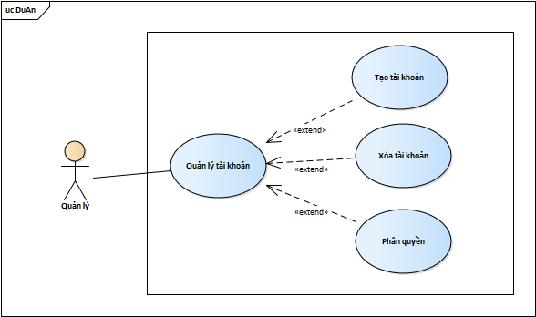

Hình ..Use case “Quản lý tài khoản”

### Sơ đồ hoạt động của chức năng “Quản lý tài khoản”

#### Sơ đồ hoạt động của use case “Tạo tài khoản”

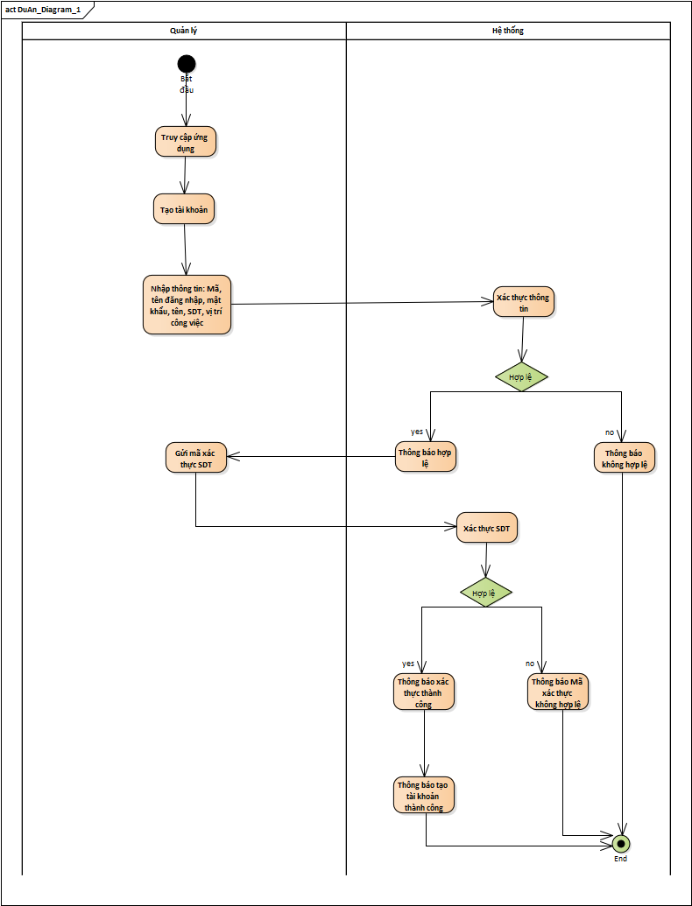

Hình ..Sơ đồ hoạt động của usecae ‘Tạo tài khoản”

#### Sơ đồ hoạt động của use case “Xóa tài khoản”

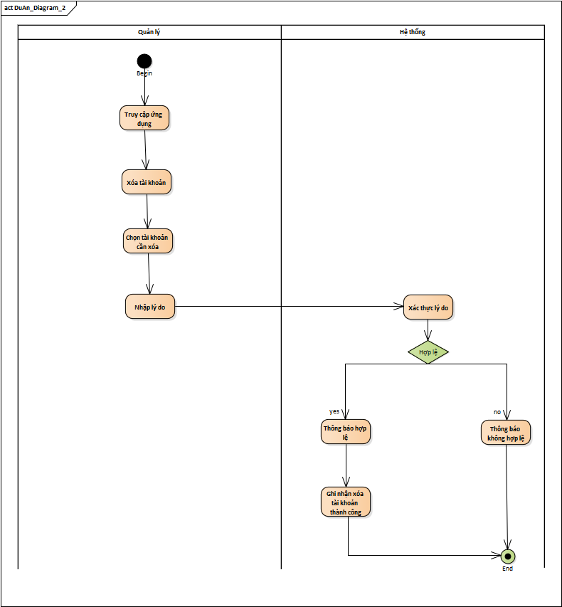

Hình ..Sơ đồ hoạt động của usecae ‘Xóa tài khoản”

#### Sơ đồ hoạt động của use case “Phân quyền”

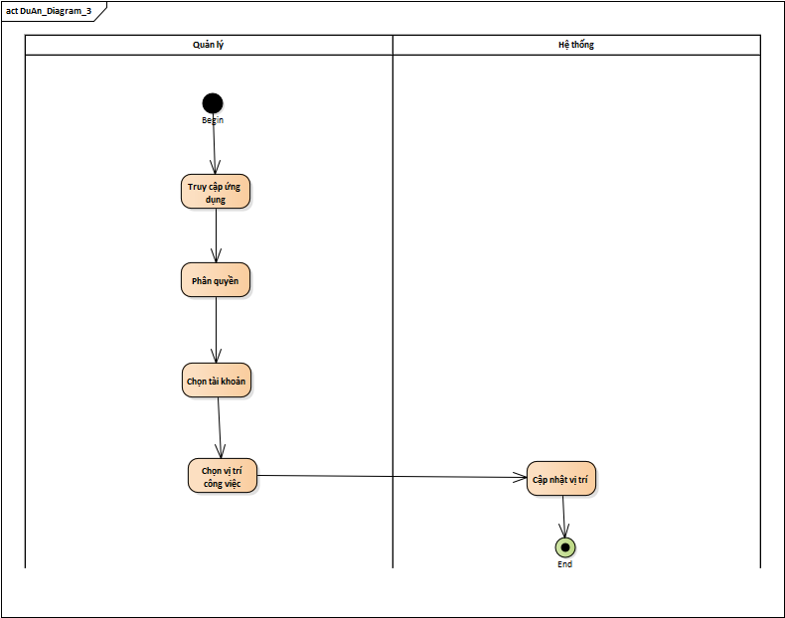

Hình ..Sơ đồ hoạt động của usecae ‘Phân quyền”

### Mô tả chi tiết các chức năng của “Quản lý tài khoản”

#### Use case “Tạo tài khoản”

|  |  |
| --- | --- |
| **Tác nhân**: Quản lý | **Loại UC**: business use-case |
| **Mô tả tổng quát**: Là quản lý, tôi muốn tạo tài khoản mới bằng SĐT cho nhân viên của quán. | |
| **Kích hoạt**: Người dùng muốn đăng nhập vào ứng dụng. | |
| **Mối quan hệ**:   * Quản lý thực hiện chức năng Tạo tài khoản mới. * Chức năng tạo tài khoản mới sử dụng SĐT để đăng ký. * Tạo tài khoản mới là chức năng mở rộng của Quản lý tài khoản. | |
| **Luồng xử lý chính**:   1. Quản lý truy cập ứng dụng. 2. Quản lý chọn phương thức tạo mới tài khoản bằng SĐT. 3. Quản lý nhập thông tin. 4. Hệ thống xác thực thông tin. 5. Hệ thống gửi mã xác thực về SĐT. 6. Quản lý tiến hành xác thực. 7. Hệ thống ghi nhận tạo tài khoản mới thành công. | |
| **Luồng xử lý ngoại lệ**:   * Hệ thống xác thực thông tin nhập vào không thành công và hiển thị thông báo. * Hệ thống kiểm tra mã xác nhận không hợp lệ.               Use Case dừng lại. | |

Bảng ..Chi tiết use case “Tạo tài khoản”

#### Use case “Xóa tài khoản”

|  |  |
| --- | --- |
| **Tác nhân**: Quản lý | **Loại UC**: business use-case |
| **Mô tả tổng quát**: Là quản lý, tôi muốn xóa tài khoản. | |
| **Kích hoạt**: Quản lý muốn xóa 1 tài khoản bất kỳ. | |
| **Mối quan hệ**:   * Quản lý thực hiện chức năng Xóa tài khoản. * Xóa tài khoản là chức năng mở rộng của Quản lý tài khoản. | |
| **Luồng xử lý chính**:   1. Quản lý truy cập ứng dụng. 2. Quản lý chọn chế độ xóa tài khoản. 3. Quản lý chọn tài khoản cần xóa. 4. Quản lý nhập lý do để xóa tài khoản. 5. Hệ thống xác thực lý do. 6. Hệ thống ghi nhận xóa tài khoản thành công. | |
| **Luồng xử lý ngoại lệ**:   * Hệ thống xác thực lý do nhập vào không thành công và hiển thị thông báo.               Use Case dừng lại. | |

Bảng ..Chi tiết Use case “Xóa tài khoản”

#### Use case “Phân quyền”

|  |  |
| --- | --- |
| **Tác nhân**: Quản lý | **Loại UC**: business use-case |
| **Mô tả tổng quát**: Là quản lý, tôi muốn phân quyền truy cập cho các tài khoản của quán. | |
| **Kích hoạt**: Quản lý phân quyền cho tài khoản. | |
| **Mối quan hệ**:   * Quản lý thực hiện chức năng Phân quyền tài khoản. * Phân quyền là chức năng mở rộng của Quản lý tài khoản. | |
| **Luồng xử lý chính**:   1. Quản lý truy cập ứng dụng. 2. Quản lý chọn phương thức phân quyền cho tài khoản. 3. Quản lý chọn tài khoản để phân quyền. 4. Quản lý chọn vị trí thực hiện công việc. 5. Hệ thống cập nhật vị trí được phân quyền thành công. | |

Bảng ..Chi tiết use case “Phân quyền”

## PHÂN TÍCH USE CASE “GỌI ORDER”

### Sơ đồ use case chi tiết cho chức năng “Gọi order”

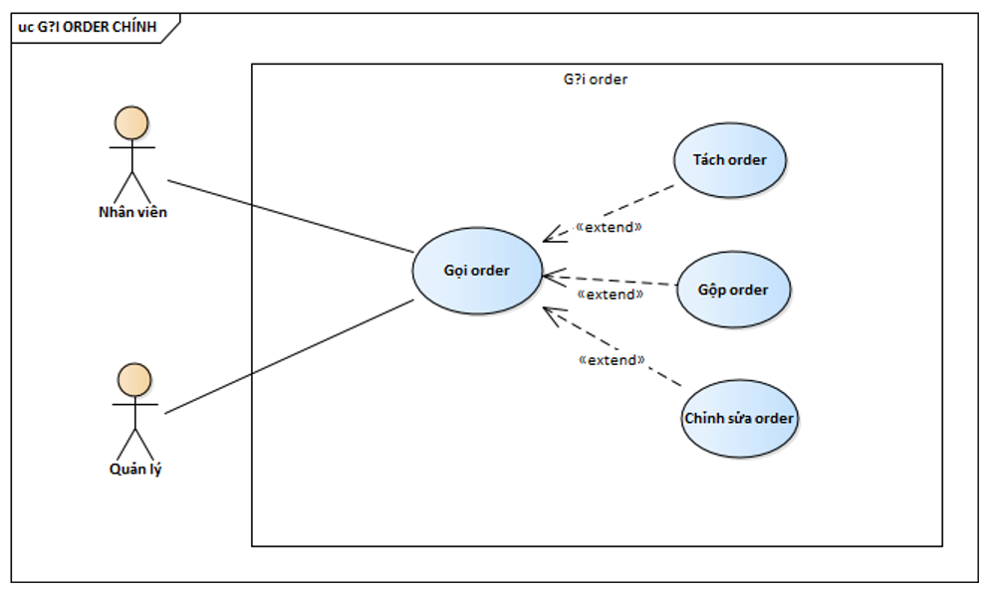

Hình ..Usecase “Gọi order”



### Sơ đồ hoạt động của chức năng “Gọi order”

#### Sơ đồ hoạt động của use case “Gọi order”

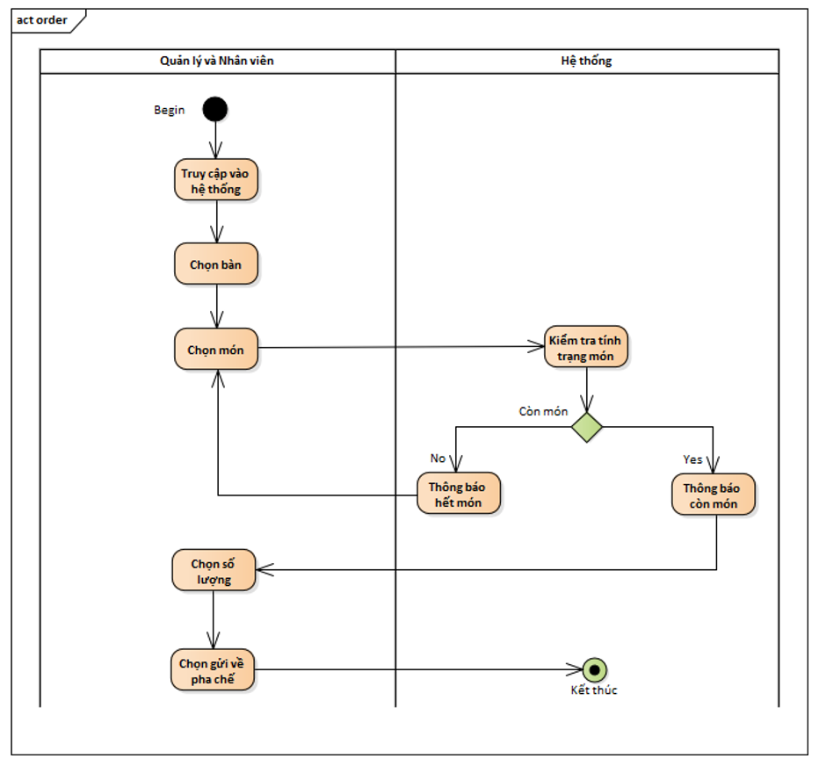

Hình ..Sơ đồ hoạt động của use case “Gọi order”

#### Sơ đồ hoạt động của use case “Tách order”

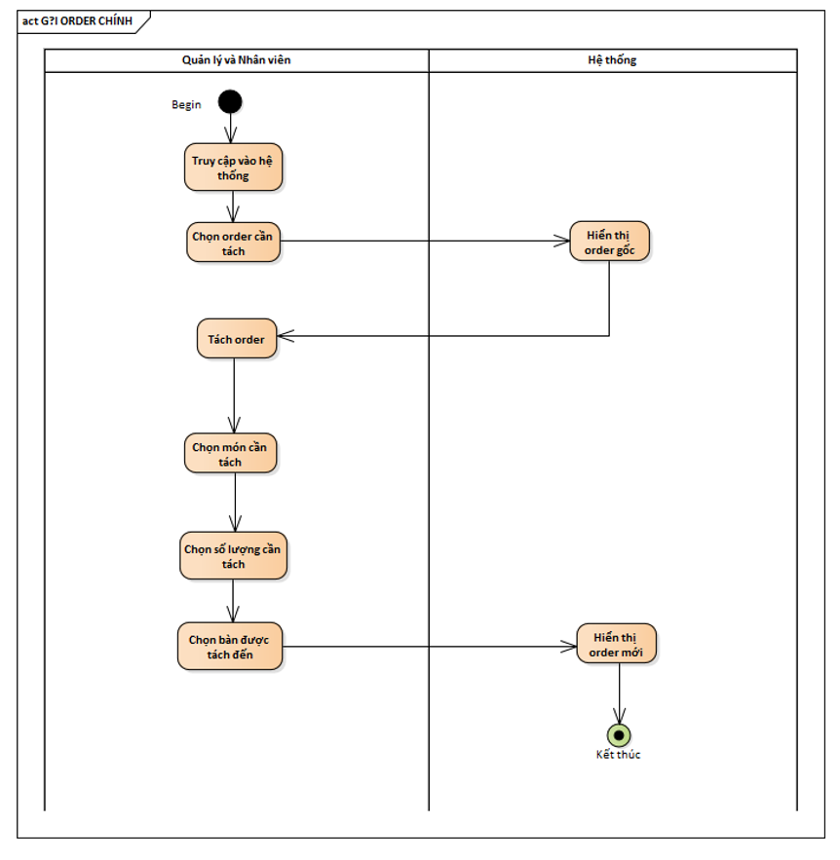

Hình ..Sơ đồ hoạt động của use case “Tách order”

#### Sơ đồ hoạt động của use case “Ghép order”

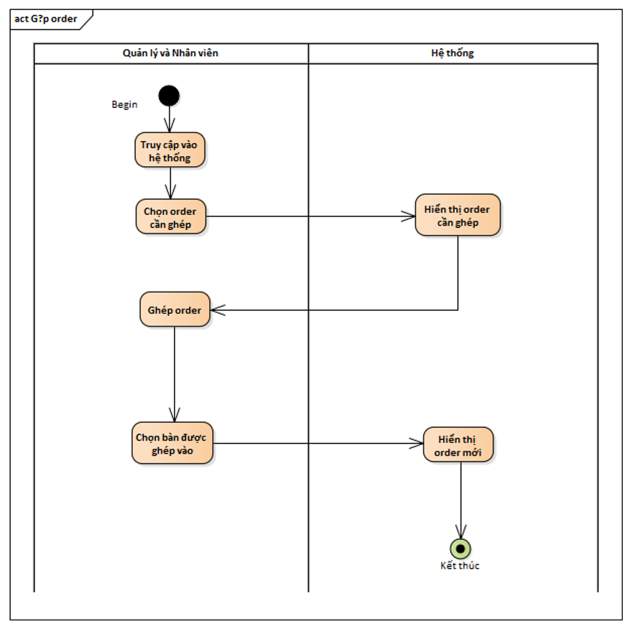

Hình ..Sơ đồ hoạt động của Ghép order

#### Sơ đồ hoạt động của use case “Chỉnh sửa order”

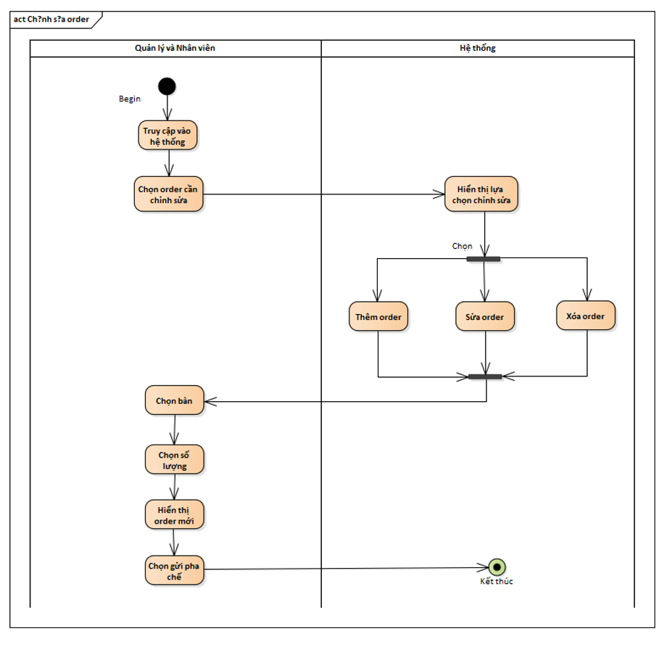

Hình ..Sơ đồ hoạt động của use case “Chỉnh sửa order”

### Mô tả chi tiết các chức năng của “Gọi order”

#### Use case “Gọi order”

|  |  |
| --- | --- |
| **Tác nhân:** Quản lý và Nhân viên | **Loại UC:** business use-case |
| **Mô tả tổng quát:** Là quản lý hoặc nhân viên, tôi muốnthực hiện gọi order | |
| **Kích hoạt:** Quản lý và nhân viên thực hiện gọi order | |
| **Mối quan hệ:** Là use case chính | |
| **Luồng xử lý chính:**   1. Quản lý, nhân viên truy cập vào hệ thống. 2. Quản lý, nhân viên chọn bàn cần order. 3. Quản lý, nhân viên chọn món 4. Hệ thống kiểm tra tình trạng món (còn,hết) 5. Quản lý, nhân viên chọn số lượng 6. Quản lý, nhân viên chọn gửi về pha chế 7. Quản lý, nhân viên chọn các thao tác sau (nếu cần): tách order, ghép order, chỉnh sửa order | |
| **Luồng xử lý ngoại lệ:**    Hệ thống kiểm tra tình trạng món, hết món và hiển thị thông báo, người dùng quay lại thực hiện bước chọn món. | |

Bảng ..Chi tiết use case “Gọi order”

#### Use case “Tách order”

|  |  |
| --- | --- |
| **Tác nhân:** Quản lý và Nhân viên | **Loại UC:** business use-case |
| **Mô tả tổng quát:** Là quản lý hoặc nhân viên, tôi muốnthực hiện tách order | |
| **Kích hoạt:** Quản lý và nhân viên thực hiện tách order | |
| **Mối quan hệ:** Là use case mở rộng của use case chính “Gọi order” | |
| **Luồng xử lý chính:**   1. Quản lý, nhân viên truy cập vào hệ thống 2. Quản lý, nhân viên chọn order cần tách 3. Quản lý, nhân viên chọn tách order 4. Quản lý, nhân viên chọn món cần tách 5. Quản lý, nhân viên chọn số lượng cần tách 6. Quản lý, nhân viên chọn bàn được tách đến 7. Hệ thống hiển thị order | |

Bảng ..Chi tiết use case “Tách order”

#### Use case “Ghép order”

|  |  |
| --- | --- |
| **Tác nhân:** Quản lý và Nhân viên | **Loại UC:** business use-case |
| **Mô tả tổng quát:** Là quản lý hoặc nhân viên, tôi muốnthực hiện ghép order | |
| **Kích hoạt:** Quản lý và nhân viên thực hiện ghép order | |
| **Mối quan hệ:** Là use case phụ của use case chính “Gọi order” | |
| **Luồng xử lý chính:**   1. Quản lý, nhân viên truy cập vào hệ thống 2. Quản lý, nhân viên chọn order cần ghép 3. Quản lý, nhân viên chọn ghép order 4. Quản lý, nhân viên chọn bàn được ghép vào 5. Hệ thống hiển thị order mới | |

Bảng ..Chi tiết use case “Ghép order”

#### Use case “Chỉnh sửa order”

|  |  |
| --- | --- |
| **Tác nhân:** Quản lý và Nhân viên | **Loại UC:** business use-case |
| **Mô tả tổng quát:** Là quản lý hoặc nhân viên, tôi muốnthực hiện chỉnh sửa order | |
| **Kích hoạt:** Quản lý và nhân viên thực hiện chỉnh sửa order | |
| **Mối quan hệ:** Là use case phụ của use case chính “Gọi order” | |
| **Luồng xử lý chính:**   1. Quản lý, nhân viên truy cập vào hệ thống 2. Quản lý, nhân viên chọn order cần chỉnh sửa 3. Hệ thống nhận chọn 1 trong 3 thao tác: thêm order, sửa order, xóa order 4. Quản lý, nhân viên chọn bàn cần chỉnh sửa order 5. Quản lý, nhân viên chọn số lượng món cần chỉnh sửa order 6. Quản lý, nhân viên chọn gửi pha chế | |

Bảng ..Chi tiết use case “Chỉnh sửa order”

## PHÂN TÍCH USE CASE “QUẢN LÝ BÀN”

### Sơ đồ use case chi tiết cho chức năng “Quản lý bàn”

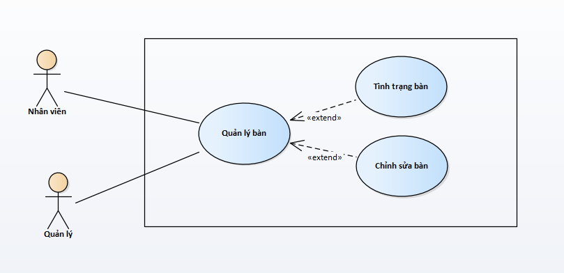

Hình ..Usecase “Quản lí bàn”

### Sơ đồ hoạt động của chức năng “Quản lí bàn”

#### Sơ đồ hoạt động của use case “Tình trạng bàn”

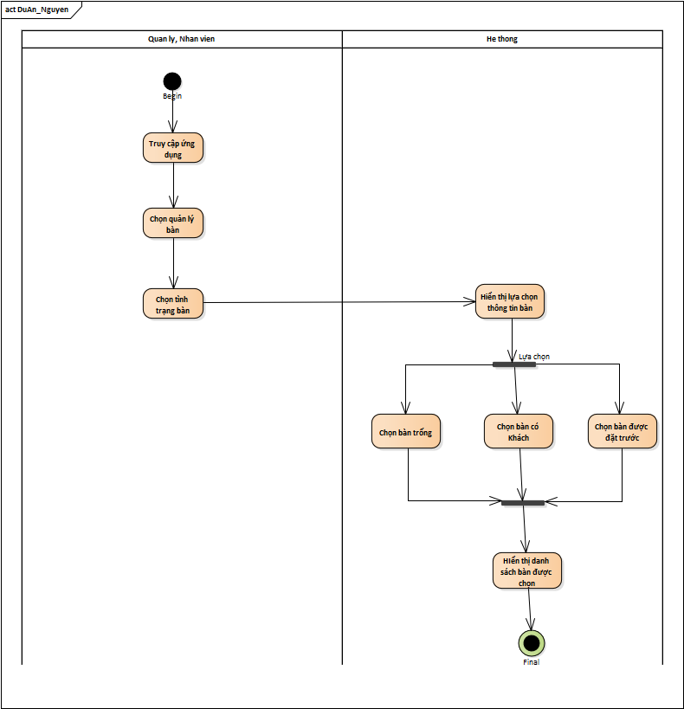

Hình ..Sơ đồ hoạt động của use case “Tình trạng bàn”

#### Sơ đồ hoạt động của use case “Chỉnh sửa bàn”

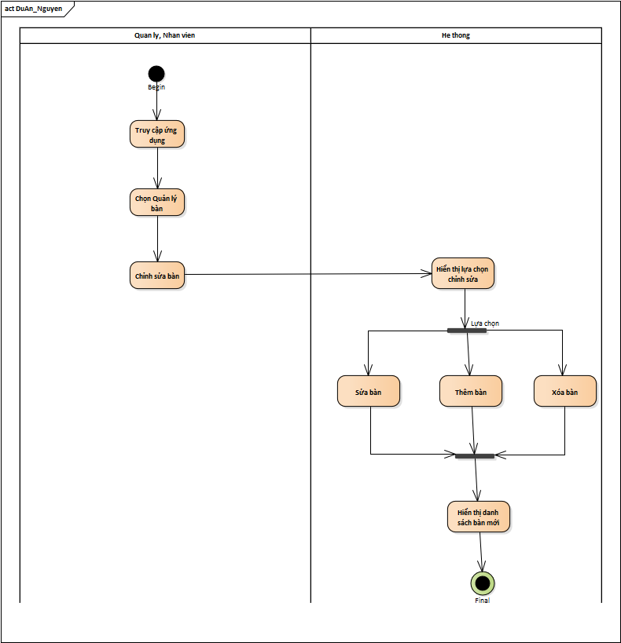

Hình ..Sơ đồ hoạt động của use case “Chỉnh sửa bàn”

### Mô tả chi tiết các chức năng của “Quản lí tài khoản”

#### Use case “Tình trạng bàn”

|  |  |
| --- | --- |
| **Tác nhân**: Quản lý, Nhân viên | **Loại UC:** business use-case |
| **Mô tả tổng quát:** Là nhân viên hoặc quản lý, muốn kiểm tra bàn. | |
| **Kích hoạt** :Nhân viên hoặc quản lý chọn kiểm tra tình trạng bàn. | |
| **Mối quan hệ:** Là chức năng mở rộng của use case Quản lý bàn. | |
| **Luồng xử lý chính:**   1. Nhân viên hoặc quản lý đăng nhập vào phần mềm. 2. Nhân viên hoặc quản lý chọn quản lý bàn. 3. Nhân viên hoặc quản lý chọn tình trạng bàn. 4. Hệ thống hiển thị các lựa chọn. 5. Nhân viên hoặc quản lý lựa chọn (Chọn bàn trống, chọn bàn có Khách, chọn bàn được đặt trước). 6. Hệ thống hiển thị danh sách bàn được chọn. | |

Bảng ..Chi tiết use case “Tình trạng bàn”

#### Use case “Chỉnh sửa bàn”

|  |  |
| --- | --- |
| **Tác nhân**: Quản lý, Nhân viên | **Loại UC:** business use-case |
| **Mô tả tổng quát:** Là nhân viên hoặc quản lý muốn chỉnh sửa thông tin bàn. | |
| **Kích hoạt** :Nhân viên hoặc quản lý chọn chỉnh sửa bàn. | |
| **Mối quan hệ:**  Là chức năng mở rộng của use case Quản lý bàn. | |
| **Luồng xử lý chính:**   1. Nhân viên hoặc quản lý đăng nhập vào phần mềm. 2. Nhân viên hoặc quản lý chọn quản lý bàn. 3. Nhân viên hoặc quản lý chọn chỉnh sửa bàn. 4. Hệ thống hiển thị các lựa chọn chỉnh sửa bàn. 5. Nhân viên hoặc quản lý lựa chọn (Sửa bàn, thêm bàn, xóa bàn). 6. Hệ thống hiển thị danh sách bàn mới. | |

Bảng ..Chi tiết use case “Chỉnh sửa bàn”

## PHÂN TÍCH USE CASE “TÍNH TIỀN”

### Sơ đồ use case chi tiết cho chức năng “Tính tiền”

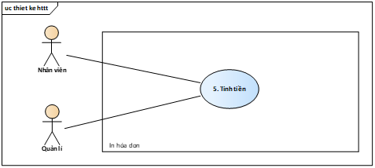

Hình ..Use case “Tính tiền”

### Sơ đồ hoạt động của chức năng “Tính tiền”

#### Sơ đồ hoạt động của use case “ Tính tiền”

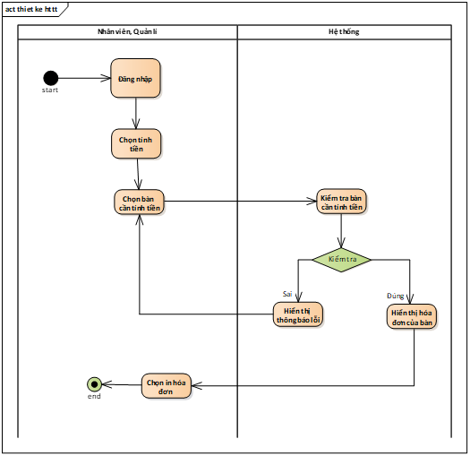

Hình ..Sơ đồ hoạt động của usecae ‘Tính tiền”

### Mô tả chi tiết các chức năng của “Tính tiền”

#### Use case “Tính tiền”

|  |  |
| --- | --- |
| **Tác nhân**: Quản lý, Nhân viên | **Loại UC:** business use-case |
| **Mô tả tổng quát:**  Là người dùng, tôi muốn tính tiền cho khách. | |
| **Kích hoạt** : Nhân viên hoặc quản lý tính tiền bàn cho khách. | |
| **Mối quan hệ:** Là use case chính | |
| **Luồng xử lý chính:**   1. Nhân viên, quản lý đăng nhập vào hệ thống. 2. Nhân viên, quản lý chọn chức năng tính tiền. 3. Nhân viên, quản lý chọn bàn cần tính tiền. 4. Hệ thống kiểm tra bàn cần tính tiền. 5. Hệ thống hiển thị hóa đơn tính tiền. 6. Nhân viên, quản lý chọn in hóa đơn. | |
| **Luồng xử lý ngoại lệ:**   * Hệ thống kiểm tra sai sẽ hiển thị thông báo lỗi và quay lại bước chọn bàn | |

Bảng ..Chi tiết use case “Tính tiền”

## PHÂN TÍCH USE CASE “THỐNG KÊ DOANH THU”

### Sơ đồ use case chi tiết cho chức năng “Thống kê doanh thu”

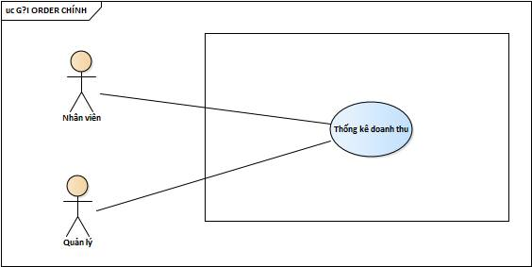

Hình ..Use case “Thống kê doanh thu”

### Sơ đồ hoạt động của chức năng “Thống kê doanh thu”

#### Sơ đồ hoạt động của use case “Thống kê doanh thu”

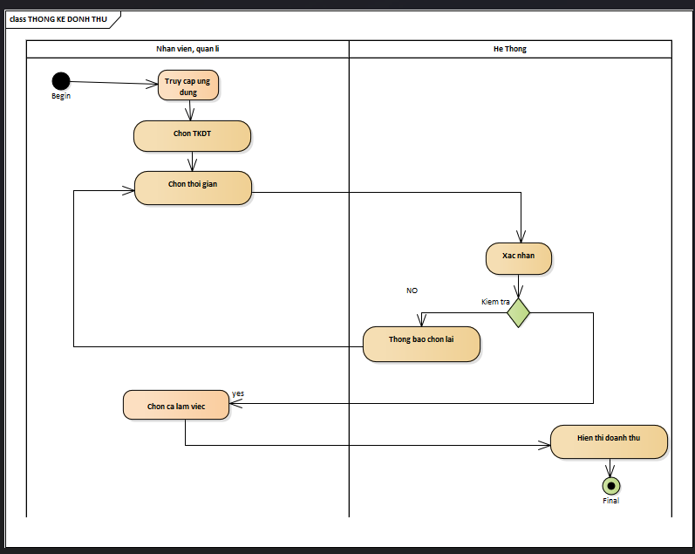

Hình ..Sơ đồ hoạt động của usecae ‘Thống kê doanh thu”

### Mô tả chi tiết các chức năng của “Thống kê doanh thu”

|  |  |
| --- | --- |
| **Tác nhân**: Quản lý, Nhân viên | **Loại UC:** business use-case |
| **Mô tả tổng quát:** Là nhân viên hoặc quản lý, muốn xem báo cáo thống kê doanh thu của quán | |
| **Kích hoạt** :Người dùng muốn xem báo cáo thống kê doanh thu | |
| **Mối quan hệ:** Là usecase chính | |
| **Luồng xử lý chính:**  1. Nhân viên hoặc quản lý đăng nhập vào phần mềm.  2. Nhân viên hoặc quản lý chọn mục TKDT.  3. Nhân viên hoặc quản lý chọn thời gian cần hiện báo cáo.  4. Hệ thống tiếp nhận và kiểm tra.  5. Hệ thống hiển thị thông báo chọn lại thời gian nếu kiểm tra sai.  6. Hệ thống chuyển đến bước tiếp theo nếu kiểm tra đúng.  6. Nhân viên hoặc quản lý chọn ca làm việc cần hiện báo cáo.  6. Hệ thống hiển thị bảng thống kê doanh thu | |
| **Luồng xử lý ngoại lệ:**   Hệ thống hiển thị thông báo chọn lại nếu xác nhận thời gian không hợp lệ và quay trở lại bước “chọn thời gian”. | |

Bảng ..Chi tiết use case “Thống kê doanh thu”

## PHÂN TÍCH USE CASE “THỐNG KÊ MHBC”

### Sơ đồ use case chi tiết cho chức năng “Thống kê MHBC”

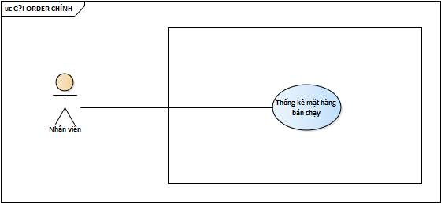

Hình ..Use case “Thống kê mặt hàng bán chạy”

### Sơ đồ hoạt động của chức năng “Thống kê mặt hàng bán chạy”

#### Sơ đồ hoạt động của use case “Thống kê mặt hàng bán chạy”

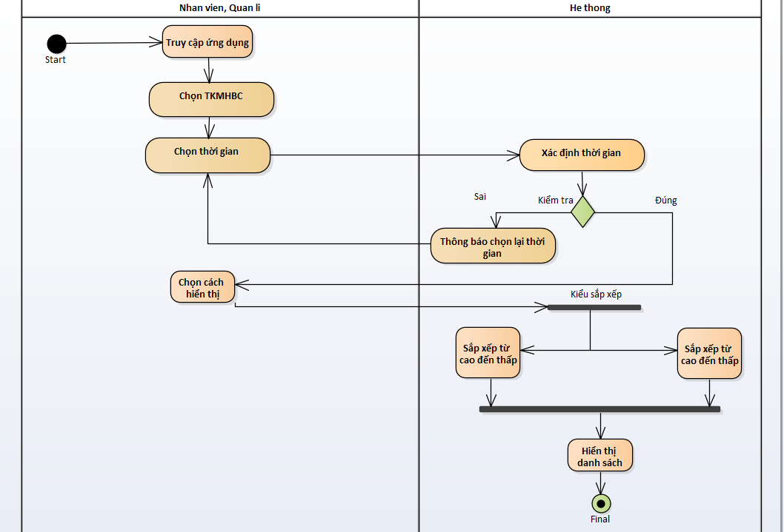

Hình ..Sơ đồ hoạt động của use case ‘Thống kê mặt hàng bán chạy”

### Mô tả chi tiết các chức năng của “Thống kê mặt hàng bán chạy”

#### Use case “Thống kê mặt hàng bán chạy”

|  |  |
| --- | --- |
| **Tác nhân**: Quản lý | **Loại UC:** business use-case |
| **Mô tả tổng quát:** Là  quản lý, tôi muốn xem báo cáo thống kê mặt hàng bán chạy của quán. | |
| **Kích hoạt** :Quản lý muốn xem báo cáo thống kê mặt hàng bán chạy. | |
| **Mối quan hệ:** Là usecase chính. | |
| **Luồng xử lý chính:**  1. Quản lý đăng nhập vào phần mềm  2. Quản lý chọn mục TK MHBC  3. Quản lý chọn thời gian.  4. Hệ thống tiếp nhận và kiểm tra thời gian đã chọn.  5. Quản lý chọn cách hiển thị danh sách.  8. Hệ thống tiếp nhận và xử lý để hiển thị danh sách mặt hàng theo sự lựa chọn.  9. Hệ thống hiển thị danh sách theo cách hiển thị được chọn . | |
| **Luồng xử lý ngoại lệ:**  -Khi thời gian không hợp lệ usecase sẽ kết thúc | |

Bảng ..Chi tiết use case “Thống kê mặt hàng bán chạy”

## PHÂN TÍCH USE CASE “LẬP PHIẾU NHẬP HÀNG”

### Sơ đồ use case chi tiết cho chức năng “Lập phiếu nhập hàng”

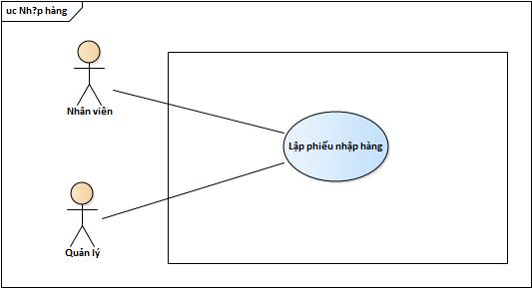

Hình ..Chi tiết use case “Lập phiếu nhập hàng”

### Sơ đồ hoạt động của chức năng “Lập phiếu nhập hàng”

#### Sơ đồ hoạt động của use case “Lập phiếu nhập hàng”

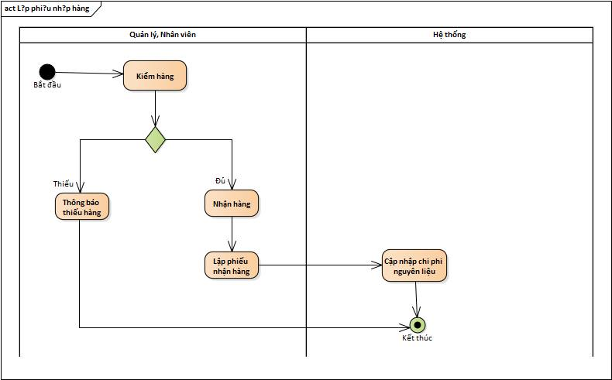

Hình ..Sơ đồ hoạt động của use case ‘Lập phiếu nhập hàng”

### Mô tả chi tiết các chức năng của “Lập phiếu nhập hàng”

#### Use case “Lập phiếu nhập hàng”

|  |  |
| --- | --- |
| **Tác nhân**: Quản lý, Nhân viên | **Loại UC:** business use-case |
| **Mô tả tổng quát:** Là nhân viên hoặc quản lý muốn cập nhập chi phí nguyên liệu để tính doanh thu. | |
| **Kích hoạt** : Nhân viên hoặc quản lý lập phiếu nhận hàng. | |
| **Mối quan hệ:**  Là use case chính | |
| **Luồng xử lý chính:**   1. Nhân viên, quản lý nhận hàng và kiểm tra hàng. 2. Nhân viên, quản lý chọn chức năng lập phiếu nhận hàng 3. Hệ thống kiểm tra, cập nhập chi phí nguyên liệu | |
| **Luồng xử lý ngoại lệ:**   * Kiểm tra nếu thiếu hàng sẽ thông báo cho nhà cung cấp để giao thêm | |

Bảng ..Mô tả chi tiết lập phiếu nhập hàng

## Phân tích yêu cầu phi chức năng của hệ thống

### Yêu cầu tạo được 2 loại tài khoản riêng biệt:

* Tạo 2 loại tài khoản riêng biệt là tài khoản nhân viên và tài khoản quản lý.

### Yêu cầu quản lý tài khoản nhân viên:

* Phân quyền cho hai loại tài khoản
* Tài khoản của nhân viên chỉ được sử dụng chức năng order và tính tiền
* Tài khoản quản lý thì sử dụng tất cả các chức năng của nhân viên, và quản lý tài khoản nhân viên trong từng ca, xem và thống kê được phần doanh thu của quán

### **Yêu cầu về giao diện:**

* Màu sắc đơn giản: màu chủ đạo là trắng đen hoặc xanh dương.
* Phông chữ to, dễ nhìn
* Thao tác dễ sử dụng

### Yêu cầu cấu hình các khu vực và bàn linh hoạt:

* Sắp xếp bố cục khu vực bàn ở trên màn hình ứng dụng